Domáce úlohy pre 2.roč. od 6.4.do 10.4.
Matematika:
Rozklad čísla 9 - Rozdeliť správne počet v PL str.66-71
Opíš do zošitu a vypočítaj !!!

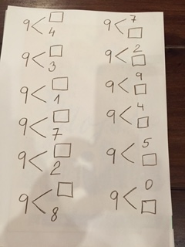

Čítanie:
Vyvodenie písmena Ž. Čítanie slabík a slov. Pestovať kladný vzťah k zvieratám. Naučiť sa robiť dobré skutky.čítanka - str. 18-21

Ž -ako žaba
Ž –ako žuvačka
Ž –ako žirafa
Ž – ako žeriav
Ž – ako žiarovka
Ž – ako žito
Čítanie slov s hláskou Ž

Žaba žena žuje žije
Žila živý koža ryža
Leží beží žatva ženba

Písanie:
Písanie písmena ž, Ž.
Spájanie písmena do slabík. Odpisovanie slov. ( Prosím opísať postupne do zošitu všetky prečítané strany od str. 18-21.

Vecné učenie:
Jarné práce v záhrade, záhradné náradie

Pozri si prezentáciu !!!

